《左右结构--写辟字》学程拓展

- 欧体和颜体辟字的练习

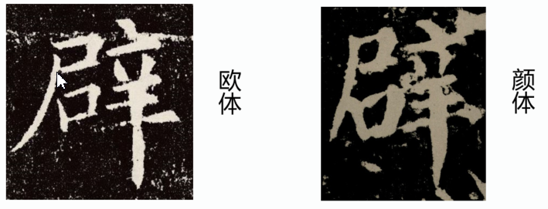

小提示：
1.观察思考欧体和颜体“辟”字的有什么不同？
2.来写写这些的“辟”吧。

二、其他左右结构的字进行练习

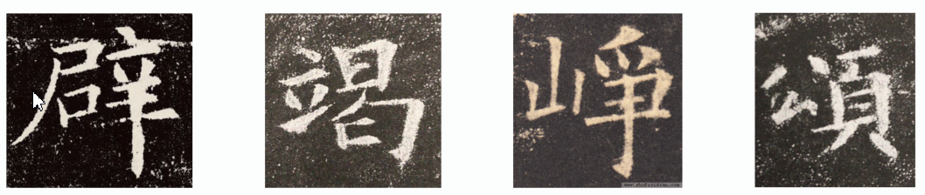

来写写其他左右结构的字吧！

